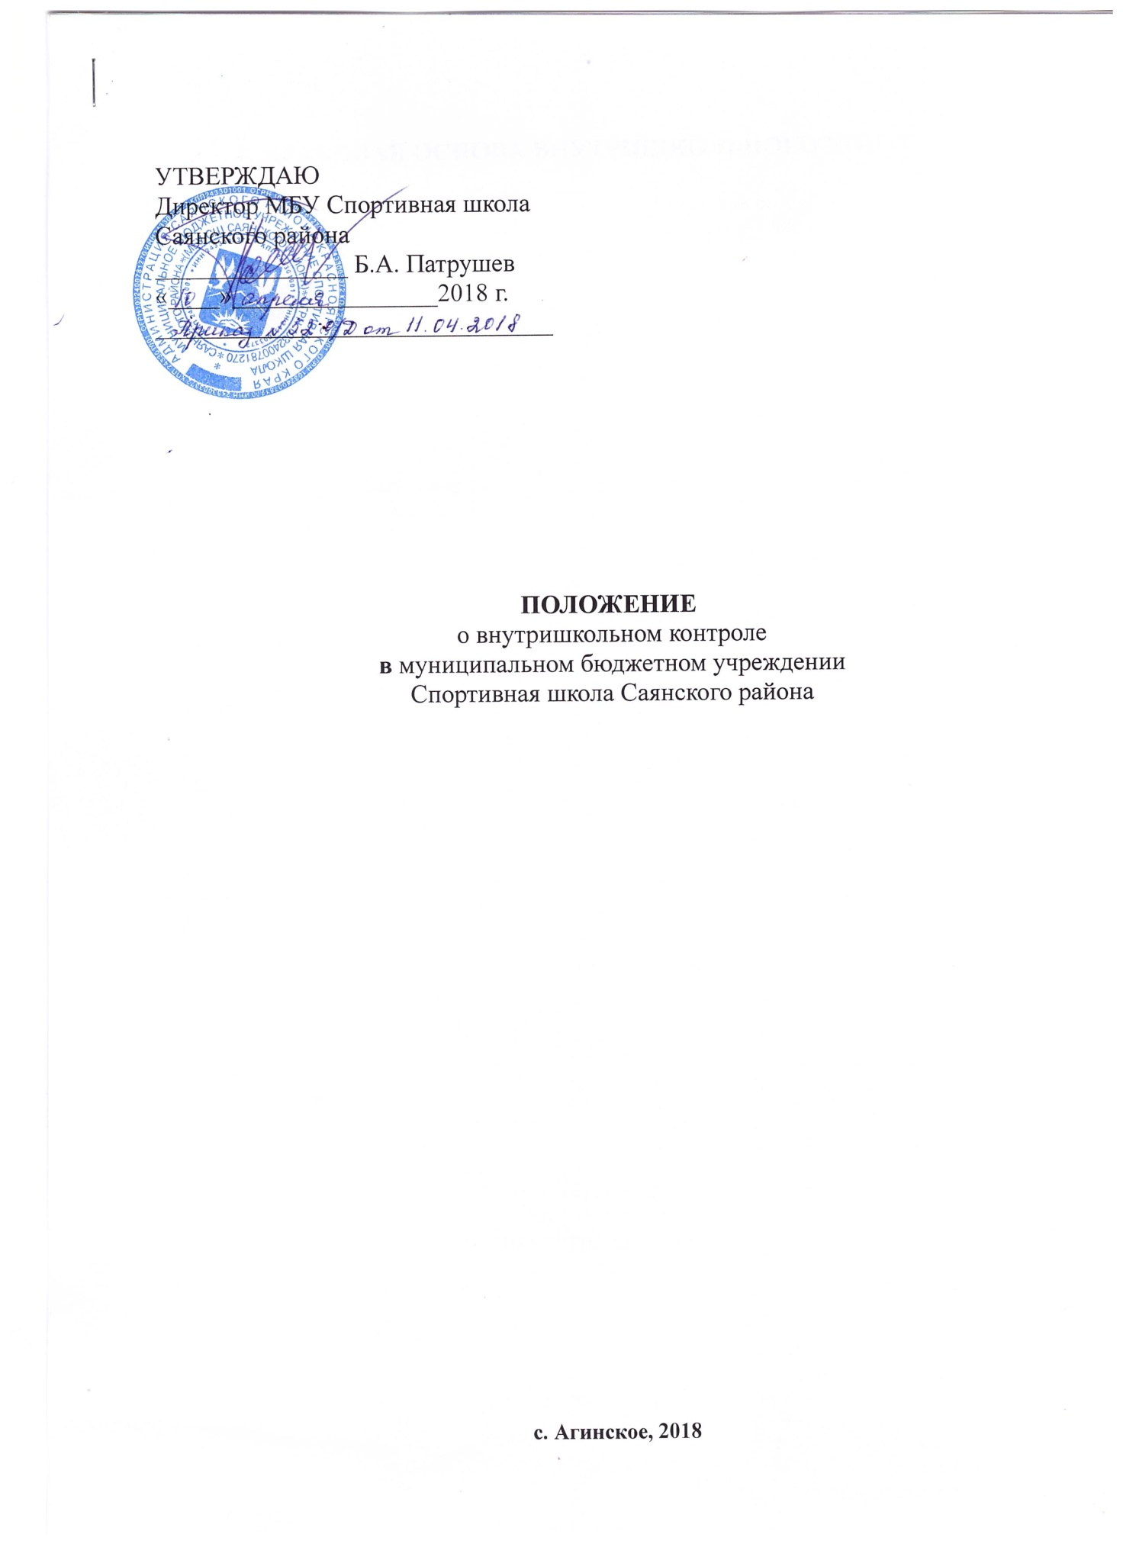

1. ПРАВОВАЯ ОСНОВА ВНУТРИШКОЛЬНОГО КОНТРОЛЯ

1.1. Настоящее положение разработано в соответствии с:
- Федеральным законом от 4 декабря 2007 г. № 329-ФЗ «О физической культуре и спорте в Российской Федерации» подпункт 15 пункта 3.1;
- Положения о министерстве спорта Красноярского края, утвержденного постановлением Правительства Красноярского края от 12.08.2014 № 356-п;
- законом РФ от 30.03.1999 № 52 «О санитарно-эпидемиологическом благополучии населения»;
- Уставом МБУ Спортивная школа Саянского района.

2. ОБЩИЕ ПОЛОЖЕНИЯ

2.1. Настоящее Положение регламентирует содержание и определяет порядок проведения внутришкольного контроля (далее – ВШК) в муниципальном бюджетном учреждении Спортивная школа Саянского района (далее – Учреждение)
2.2. Под ВШК понимается проведение проверок, наблюдений, обследований, изучение последствий принятых управленческих решений.
2.3. Должностной контроль – это проведение директором Учреждения, его заместителем, обследований, осуществляемых в порядке руководства и контроля в пределах своей компетенции за соблюдением работниками законодательных и иных нормативных актов РФ, Красноярского края, Саянского района.
2.4. Директор издает приказ о сроках и цели предстоящей проверки, устанавливает срок предоставления итоговых материалов и план-задание, которое определяет вопросы конкретной проверки и должно обеспечивать достаточную информированность и сравнимость результатов контроля для подготовки итоговой справки.
2.5. Продолжительность тематических и фронтальных проверок не должна превышать 15 дней.

3. ЦЕЛИ ВНУТРИШКОЛЬНОГО КОНТРОЛЯ

3.1. ВШК проводится в целях:
- соблюдения законодательства РФ в области физической культуры и спорта, нормативных документов министерства спорта Красноярского края;
- исполнения нормативных правовых актов, регламентирующих деятельность Учреждения;
- повышения эффективности результатов тренировочного процесса;
- проведения анализа и прогнозирования тенденций развития тренировочного процесса;
- изучение результатов тренерской деятельности, выявления положительных и отрицательных тенденций в организации тренировочного процесса и разработка на этой основе предложений по устранению негативных моментов или обобщению и распространению передового, положительного опыта деятельности тренера;
- оказание методической помощи тренерам в процессе контроля.

4. ЗАДАЧИ ВНУТРИШКОЛЬНОГО КОНТРОЛЯ

4.1. Диагностика состояния воспитательного процесса, выявление отклонений от запланированного результата в работе коллектива и отдельных его членов.
4.2. Формирование у спортсменов ответственного отношения к занятиям.
4.3. Подготовка экспертных материалов к аттестации тренерского состава (анализ и экспертная оценка эффективности результатов деятельности тренера).
4.4. Анализ результатов реализации приказов и распоряжений. Улучшение ведения документации.
4.5. Консультирование, инструктирование спортсменов и тренеров по вопросам действующих норм, правил, методическая помощь.
4.6. Корректировка содержания спортивных программ (документов планирования).
4.7. Анализ достижений в тренировочном, соревновательном и в воспитательном процессе для прогнозирования перспектив развития Учреждения.
4.8. Выявление случаев нарушения и неисполнения нормативных правовых актов и принятие мер по их пресечению.

5. ФОРМЫ И МЕТОДЫ КОНТРОЛЯ

5.1. Основными формами и методами ВШК являются инспекционный контроль, плановые, оперативные, тематические или комплексные проверки, мониторинг.
5.2. Инспекционный контроль осуществляется согласно утвержденному плану контроля, с использованием методов обследования, наблюдения за организацией тренировочного процесса, контрольных срезов освоения программного материала и иных правомерных методов, способствующих достижению цели контроля.
5.3. Плановые проверки осуществляются в соответствии с утвержденным графиком, который обеспечивает периодичность и исключает нерациональное дублирование в Учреждении проверок, и доводится до членов коллектива в начале спортивного сезона.
5.4. Оперативные проверки осуществляются в целях установления фактов и проверки сведений о нарушениях, урегулирования конфликтных ситуаций. По совокупности вопросов, подлежащих контролю, проводятся тематические или комплексные проверки.
5.5. Мониторинг предусматривает сбор, системный учет, обработку и анализ информации по организации и результатам тренировочного процесса (результаты спортивной деятельности, состояние здоровья спортсменов, организация тренировочного времени, методическое обеспечение и т.д.)
5.6. Контроль может быть тематическим (одно направление деятельности) или комплексным (два и более направления деятельности).
5.7. Формы ВШК: проверки, наблюдения, обследования, контрольное тестирование, анкетирования, опросы, беседы, документальный контроль, и т.д.

6. ОСНОВНЫЕ ПРАВИЛА ВШК.

6.1. Контроль осуществляет директор Учреждения или по его поручению заместитель, полномочия также могут быть делегированы другим работникам. В качестве экспертов для консультирования и проведения проверок по отдельным направлениям деятельности могут быть привлечены специалисты других учреждений, обладающие необходимой квалификацией.

6.2. Основаниями для проведения проверок ВШК являются:
- заявление соискателя (тренера) на аттестацию;
- график проведения ВШК (при плановых проверках);
- обращение физических и юридических лиц (при оперативном инспектировании).
6.3. О сроках плановой проверки работники должны быть предупреждены заранее, в начале спортивного сезона и не менее чем за 1 месяц до проведения проверки.
6.4. Продолжительность проверки тренерской деятельности тренера не может превышать 6 дней с посещением не более 5 тренировочных занятий и других мероприятий одной группы.
6.5. Эксперты имеют право запрашивать необходимую информацию, изучать документацию, обозначенную в темах графика (либо плане-задании) ВШК.
Примерный перечень вопросов, подлежащих инспектированию:
- использование финансовых и материальных средств в соответствии с нормативами и по назначению;
- использование методического обеспечения;
- реализация спортивных программ и планов подготовки;
- соблюдение Устава, правил внутреннего трудового распорядка и иных локальных актов Учреждения;
- проведение промежуточной аттестации спортсменов (начального тестирования) и контрольно-переводных экзаменов.
6.6. При посещении тренировочного занятия проверяющий обязан придерживаться следующих правил:
6.6.1. Руководствоваться этикой, что подразумевает:
- ясность, последовательность, точность и объективность при анализе и изложении мнений, достоверность фактов;
- вежливость, открытость и непредвзятость при обсуждении вопросов с участниками и должностными лицами;
- своевременное появление на проверяемом занятии (до его начала);
- понимание особенностей Учреждения, уважение интересов, общественного авторитета и положения участников спортивного процесса.
6.6.2. Учитывать мнение тренера по темам и срокам проверки.
6.6.3. Запрещается делать замечания тренеру в процессе занятия, исключая случаи, когда бездействие эксперта может причинить вред здоровью занимающихся.
6.7. Информация по результатам ВШК доводится до работников в течение 7 дней с момента завершения проверки. В зависимости от целей, задач и формы ВШК, по его итогам могут проводиться рабочие совещания, планерки, тренерские советы, решения которого могут быть отражены в приказе по Учреждению.

7. ПРАВА ДОЛЖНОСТНОГО ЛИЦА, ОСУЩЕСТВЛЯЮЩЕГО ВНУТРИШКОЛЬНЫЙ КОНТРОЛЬ

7.1. Должностное лицо, осуществляющее ВШК вправе:
- привлекать к ВШК инструктора-методиста для проведения качественного анализа деятельности проверяемого тренера;
- по итогам ВШК вносить предложение о поощрении тренера, о направлении его на курсы повышения квалификации;
- рекомендовать тренерскому совету принять решение о предоставлении тренеру «права самоконтроля».
- переносить сроки ВШК по просьбе проверяемого, но не более, чем на месяц.

8. ОТВЕТСТВЕННОСТЬ ДОЛЖНОСТНОГО ЛИЦА, ОСУЩЕСТВЛЯЮЩЕГО ВНУТРИШКОЛЬНЫЙ КОНТРОЛЬ

8.1. Должностное лицо, осуществляющее ВШК несет ответственность за:
- тактичное отношение к проверяемому работнику;
- качественную подготовку к проведению ВШК за деятельностью тренера;
- ознакомление с итогами ВШК работника до вынесения результатов на широкое обсуждение;
- срыв сроков проведения ВШК;
- качество проведения анализа деятельности тренера;
- соблюдение конфиденциальности при обнаружении недостатков в работе работника, при условии устранения их в процессе проверки;
- доказательность выводов по итогам ВШК.

9. ДОКУМЕНТАЦИЯ

9.1. Директор Учреждения издает приказ о сроках проверки, назначении ответственного, указании темы проверки, определении сроков предоставления итоговых материалов, разрабатывается и утверждается план-задание.
9.2. План-задание устанавливает вопросы конкретной проверки и должен обеспечить достаточную информированность и сравнимость результатов ВШК для подготовки итогового документа (справки) по отдельным видам деятельности Учреждения или ее работника.
Результаты ВШК оформляются в форме аналитической справки, доклада, справки по проверяемому разделу (вопросу). Итоговый материал должен содержать:
- констатацию фактов: основания для проведения ВШК (приказ, распоряжение), краткую характеристику объекта изучения (тема и цель проверки), источники получения информации (анкеты, документы, просмотр, беседы с участниками, контрольные тесты, изучение занятий и т.д.) с количественным указанием (числа посещенных занятий, проведенных бесед, проведенных анкет), информацию по вопросам, поставленным в плане-задании;
- выводы – объективные, основанные на реальном материале, изученном всесторонне и подтвержденном количественными показателями;
- по возможности - предложения, рекомендации, либо определение мер по устранению выявленных нарушений.
9.3. При обнаружении нарушений по вопросам, не входящим в план-задание, данные о выявленных фактах также включаются в итоговый материал.
После ознакомления с результатами ВШК должностные лица ставят подпись в итоговом материале инспектирования, удостоверяющую, что они извещены о результатах ВШК. При этом они вправе сделать запись о несогласии с результатами.

